Le vieux Rajah et sa Fille
Conte de l’Inde
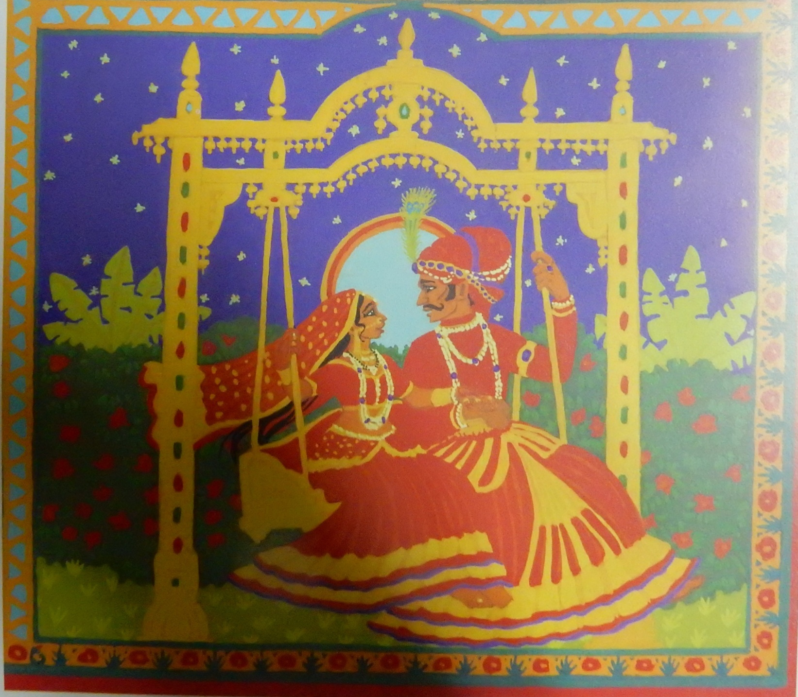
Il était une fois au Royaume d’Uttarakhand en Inde, un vieux Rajah qui espérait depuis longtemps un héritier.
Il rêvait d’un petit garçon à qui il apprendrait l’art de la politique, de la chasse et de la guerre.
Un jour son épouse le Rani, met au monde une petite fille aux yeux brillants comme les étoiles.
Le vieux rajah oublia son désir de garçon et chérit sa petite fille.
Comme le veut la tradition, il fit venir le brahmane, le sage du Palais, qui consulta les astres et les livres sacrés. Il nomma le bébé « Amani » celle qui montre le chemin, ce qui ravit le Rajah et la Rani.
La princesse poussait belle come une fleur. Lorsqu’elle eut 5 ans, le rajah fit appel au brahmane pour l’instruire. Le maître lui enseigna les légendes, les chants, le calcul, la calligraphie, que la princesse apprenait avec talent.
A la veille de ses 15 ans, elle était si gracieuse, belle que tout le monde l’adorait. Même le vieux brahmane se laissa envoûter par sa grâce.
Le BrahmaneUne nuit il s’imagina à coté de la princesse, en train de nouer autour de son le collier de la mariée…le jour même il bredouilla devant elle sa promesse en mariage.
La jeune fille recula indignée,d’un ton fâché. « La raison vous aura quitté pour me parler ainsi, maître ! Que dira mon père, lui qui place toute sa confiance en vous ?!
Le brahmane s’en alla meurtri et humilié ;
Le cœur chargé de colère, il conçut un terrible plan de vengeance, un plan démoniaque, et alla voir le Rajah et lui dit :
Majesté, j’ai fait l’horoscope de votre fille. Hélas quels sombres présages selon les astres :
Si Amani reste ici, une malédiction s’abattra sur tout le pays, et le peuple entier périra dans le feu et dans les cendres.
Il n’y a qu’un seul et un seul moyen pour apitoyer les Dieux :
« Sacrifier la princesse » le jour de ses 15 ans, et les astres disent qu’elle doit être offerte à la rivière !
Le Rajah s’effondra. Que pouvons-nous faire ? supplia-t-il.
Le brahmane faussement attristé : Rien, c’est le destin, le salut du Royaume dépend du sacrifice de votre fille.
Le Rajah accablé : ne pouvant pas s’opposer à la volonté, accepte la séparation d’avec sa fille, et la mort dans l’âme, la fit venir.
La Gorge nouée : Ma fille bien-aimée, le brahmane annonce une malédiction sur mon peuple le jour de tes 15 ans.
Ciel, je voudrais mourir à ta place, plutôt que de te perdre….Amani, perle de mon cœur, sauras-tu me pardonner ?
La jeune filleblêmit, comprit en un éclair la machination du mage tout puissant.
Mais que faire ? :Père, j’irai demain affronter mon destin.
Au matin, une procession porta le palanquin de la princesse jusqu’au fleuve en chantant des prières.
Les gens du royaume, tous vêtus de blanc en signe de deuil, se prosternaient en pleurant au passage du cortège.
La Rani (la mère) : inconsolable resta au palais entourée de ses servantes qui se lamentaient également à grands cris.
Arrivée près de la rivière :
Sur un geste du Brahmane,les serviteurs placèrent la jeune fille dans un coffre en bois précieux qu’ils lièrent de cordes.
Le Rajah :anéanti, jeta dans l’eau des pétales de fleurs.
Le brahmane :(récita des prières, puis fit glisser le coffre dans l’eau (offrande aux Dieux)
Mais son plan démoniaque ne s’arrêta pas là ! il envisageait de capturer la princesse à l’insu de tous, et ensuite partir avec elle dans un pays loin, très loin d’ici.
Le brahmane : Alors, une fois la nuit tombée, la foule partie, fit venir un bateau, s’embarque et navigue à toute vitesse à la recherche du coffre.(e n faisant claquer le fouet, traitant les rameurs de vauriens, leur demandant de ramer plus vite)
Mais ce coffre porté par le courant rapide avait bel et bien disparu à leur vue.
Ce matin-là, de l’autre coté de la rivière, un prince chassait le tigre avec ses serviteurs. Epuisé par la poursuite le fauve affaibli était piégé par les hommes, et attendait sa mise à mort.
Juste à ce moment précis, voici qu’apparut un coffre flottant sur les eaux.
Le Prince : Quelle étrange chose devant nos yeux ! Une récompense pour ceux qui le récupèrent.
Les Hommes : se précipitèrent hissèrent le coffre sur la berge, tranchèrent les nœuds,forcèrent le couvercle et surpris, reculèrent à la vue de la jeune fille dedans.
Le prince : Qui êtes-vous nette apparition ?
La jeune fille : Je suis fille du Rajah d’Uttarakhand, et victime, du conseiller de mon père, qui veut me punir.
Le prince e: mon nom est Mohan, je suis le fils du Maharajah du pays voisin. Contez-moi, je vous prie votre histoire.
Pendant que la jeune fille racontait, le prince la fit s’asseoir à l’ombre sur des coussins.
Il lui offrit du thé sucré à la cardamome, du miel et des fruits.
Lorsqu’il apprit la machination du brahmane, une colère terrible s’est emparée de lui.
Princesse, vous avez ma parole d’honneur : le brahmane sera puni.
Il ruse de stratagème :
Aidé de ses hommes, le prince plaça le tigre blessé à la place de la princesse dans le coffre.
Puis il renoua les cordes et le glissa dans le fleuve.
Quelques temps plus tard, la brahmane aperçut enfin l’objet flottant sur l’eau, et demande aux rameurs serviteurs, en claquant le fouet, de l’attraper en se frottant les mains.
Les rameurs hissèrent le coffre sur le pont. Le brahmane saisit un poignard et trancha d’un seul coup les nœuds, ouvre le couvercle, et surprise……
A l’instant même, le tigre rendu fou par la captivité, jaillit du coffre.
Trouvant le brahmane juste devant lui, il n’en fit qu’une bouchée.
Terrifiés par le spectacle, les serviteurs sautèrent dans le fleuve pour échapper aux griffes de la bête féroce.
La princesse fut installée dans le palanquin sur le dos d’un éléphant.
L’escorte menée par le prince, prit la route de son pays natal. Les habitants, en voyant le retour d’Amani, laissèrent éclater leur joie immense. Ce chahut vient au palais qui était en deuil.
La Rami : la femme éplorée, entendit la première les acclamations à l’extérieur.
Pourquoi cette allégresse interdite au pays, depuis le sacrifice de sa fille ?
Elle alla voir son époux inconsolable, prostré depuis le départ de son enfant.
Le prince : s’inclina avec respect.
Majesté, votre fille est sauvée. Elle a été victime du plan diabolique de votre conseiller.(le prince raconte le plan diabolique)
Le Rajah : écouta avec grande attention toute l’histoire et tomba en larmes devant sa fille.
Ma fille, j’ai été crédule et stupide, pardonne-moi !.
La jeune fille :
Non, mon père, c’est le brahmane qui porte toute la faute. C’est lui qui vous a trompé et usurpé votre place.
La Rajah : se tourna vers le prince
Vous m’avez rendu ma fille, (la prunelle de mes yeux, la raison de ma vie……)Qu’elle peut-être votre récompense ?
Le prince : se tourna vers la jeune fille, et lisant dans ses yeux le même amour qu’il avait dans son cœur, et dit :
Majesté, permettez-moi de vous demander la main de votre fille…
Le vieux père consentit sur-le-champ et aussitôt il décida de céder sa place et de se retirer à tout jamais du pouvoir.
Les noces les plus fastueuses, les plus mémorables furent célébrées. Les réjouissances durèrent 3 mois. Les mets les plus raffinés, aux épices les plus rares, furent préparés.
On joua aux sitars, aux flûtes, aux tablas, les airs les plus envoûtants.
On créa des chants et des danses pour célébrer le mariage du prince et d’Amani.
C’est ainsi que de nos jours encore, on raconte en Inde, l’histoire duvieux Rajah et de sa fille Amani.
Sources :
Nouvelles de l’Inde Janvier-févier 2017 n°426

